**Propozycje zabaw na dziś dla dzieci 3,4,5 – letnich (31.03.2020r.)**

**Przedszkolaki mamy nadzieję, że wszystko u Was w porządku. Tęsknimy za Wami i nie możemy się już doczekać naszego wspólnego spotkania. Panie przesyłają Wam pozdrowienia i gorąco całują**.



Kochani dzisiaj Dzień Serca. Komu podarujemy nasze serca – mamusi, tatusiowi, braciszkowi czy siostrzyczce. Podarujemy komuś serduszko, aby okazać mu swe uczucie. Podczas dzisiejszych zabaw będą królować serca.

**A więc zaczynajmy….**

**Na początek porozmawiajcie z rodzicami co to znaczy mieć przyjaciela, na czym polega przyjaźń oraz kogo uważacie za swojego przyjaciela i dlaczego?**

**Posłuchajcie wierszyka „Wiosenne serduszko”**

Biegło polną dróżką

Wiosenne serduszko

Tańczyło na łące

z marcowym zającem

Ominęło w biegu

siedem przebiśniegów

Przylaszczki, krokusy

przeskoczyło susem

A gdy się zmęczyło,

jeszcze pozdrowiło:

Bazie na wierzbinie,

kotki na leszczynie,

dwie zielone żabki,

cztery białe kwiatki,

nim przysiadło senne

serduszko wiosenne.

**Ćwiczenie do wierszyka……pobawimy się z matematyką**

Na białej kartce narysujcie wiosenne serduszko a obok niego tyle przebiśniegów ile wystąpiło w wierszyku oraz tyle samo żabek.

**Karta pracy do wydrukowania (kto ma możliwość).**

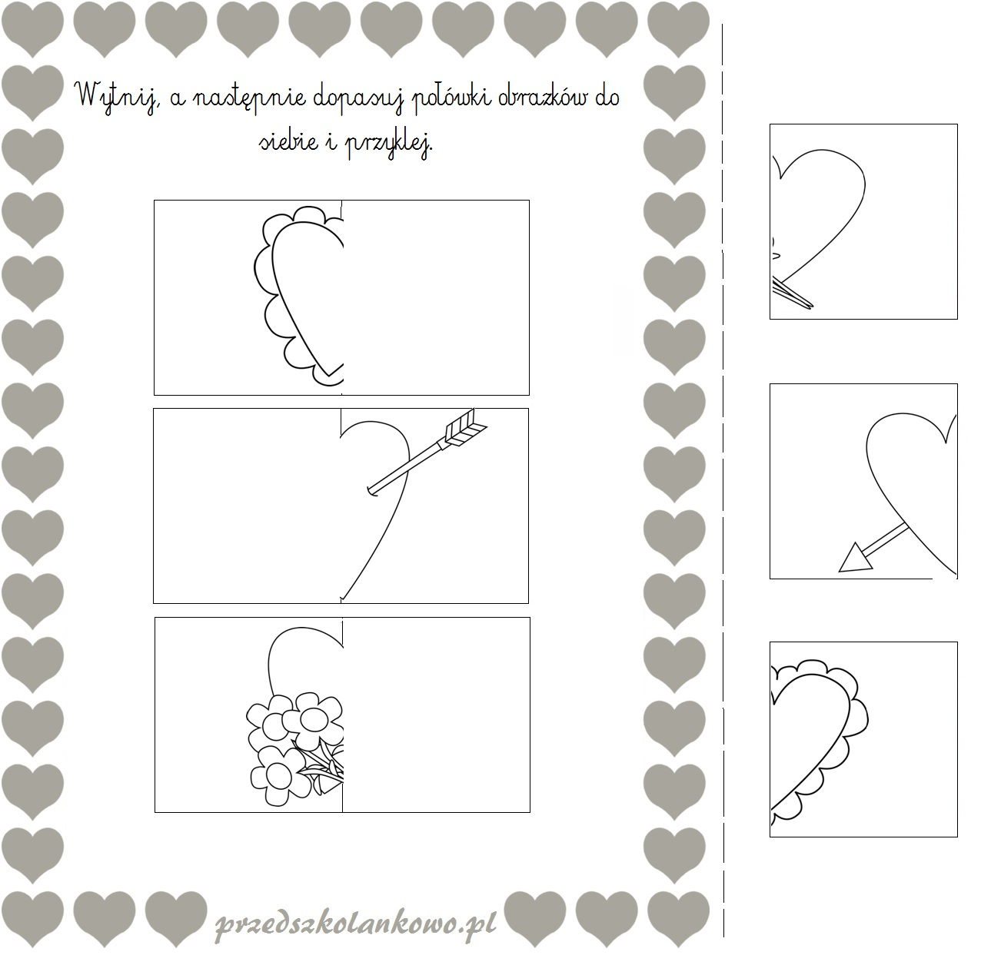

**Na koniec proponujemy pracę plastyczną, aby nasze rączki nie wyszły   
z wprawy. Potrzebować będziemy czerwoną bibułę i klej oraz szablon serduszka. Kto nie ma możliwości wydrukować szablonu to można samodzielnie z rodzicami narysować serduszko na kartce (robimy to na połówce kartki). Praca będzie polegać na wyklejeniu konturu serca czerwonymi kulkami bibuły. Rwiemy kawałki bibuły robiąc kuleczki   
i wyklejamy serduszko. Tak pięknie wyklejone serduszko wręczamy naszym kochanym rodzicom, aby okazać im swoją miłość.**

